**Отчёт о педагогическом проекте**

**«Защитникам Отечества посвящается»**

С 01 по 28 февраля 2023 года для1-9, 2а-9а классов в МБОУ С(К)ШИ прошел педагогический проект **«Защитникам Отечества посвящается».**

**Цель:** духовно-нравственного воспитания, воспитания уважительного отношения к защитникам нашей Родины, знакомства детей с историей и традициями праздника 23 февраля – Дня Защитника Отечества.

01 февраля 2023 Максимова Е.В. ,учитель физической культуры и ответственный по проекту, открыла проект **«**Защитникам Отечества посвящается**»**, ознакомила учащихся и учителей на перемене, родителей через ВК с планом мероприятий.

Вне плана проекта 1-5 февраля была проведена выставка "Удивительная зима", среди учащиеся 2 - 5, 3а, 6а, 7а классов Нешатаевой Е.В. В рамках Всероссийской акции «Студенческий десант», приуроченной ко Дню российского студенчества, проводимой Министерством внутренних дел Российской Федерации было проведено соревнование «Веселые старты», совместно с сотрудниками Отделения МВД России по Красновишерскому городскому округу.

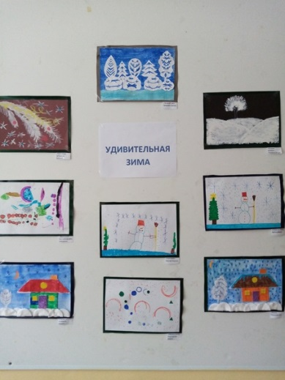 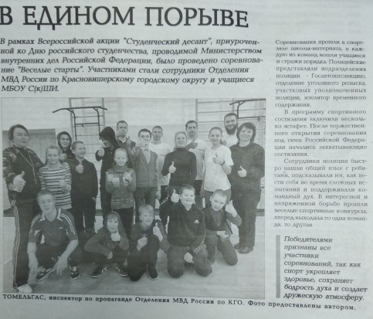

С 10-26 января 2022 года в классах прошли библиотечные часы «Международный день родного языка», которые проводила Нешатаева Е.В. по отдельному плану.

Команда школы приняла участие в краевом Чемпионате по лыжным гонкам в городе Перми на лыжной базе «Динамо». Заняли общекомандное 5 место в крае.

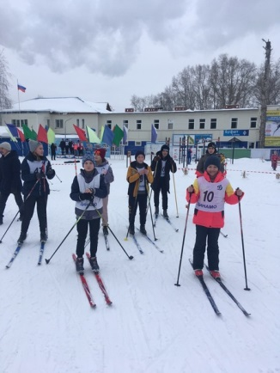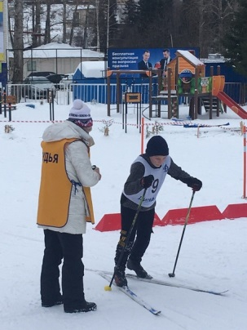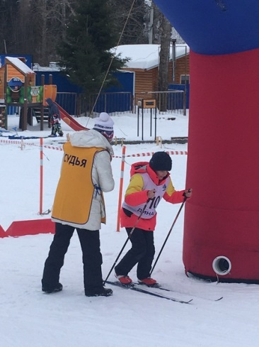

Классные часы «День юного – героя антифашиста» проходили в классах с 06-10.02.23.

Классные часы «День Российской науки», «Золотой век Российской науки», «Наука – что это?» прошли во многих классах с 08 по 15 февраля. Ребята интерната посетили центральную библиотеку, где приняли участие в научной викторине. Учащиеся 2-3 классов на классном часе познакомились с биографией российского ученого М. Ломоносова, его открытиями. Информация выставлена в группе школы в ВК.

 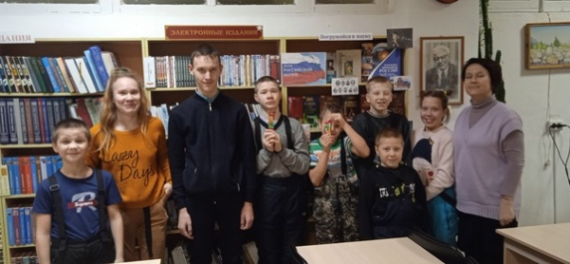 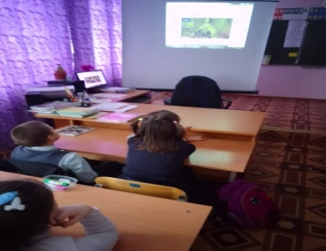

Общешкольный турнир по стрельбе из пневматической винтовки «Снайперы» прошел с 13-17.02.23 года.

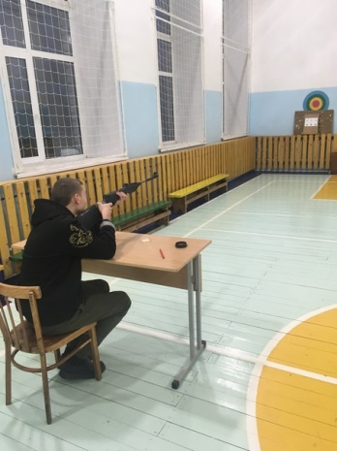 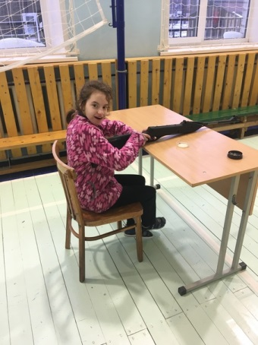 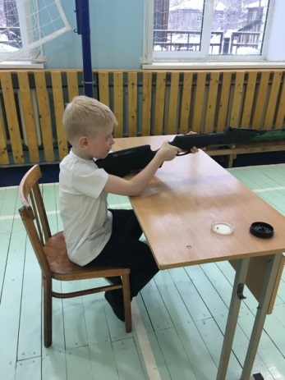

Команда школы приняла участие в соревнованиях «Лыжня России – 2023» в количестве 9 человек. На дистанции 1 км первое место занял ученик 8 класса, третье место ученик 6 класса.

 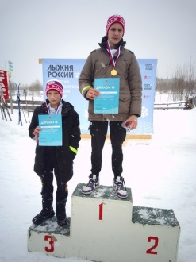

В период с 1 по 18 февраля по инициативе Минобороны РФ проводилась  Всероссийская молодежная акция «Письмо защитнику Отечества», приуроченная ко Дню защитника Отечества. Учащиеся школы написали много писем для воинов СВО.

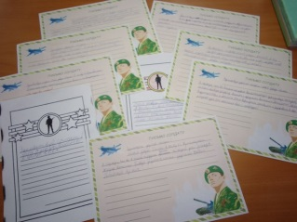 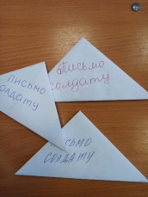 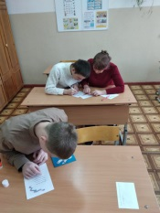 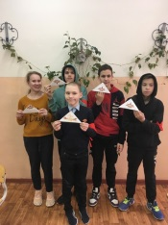 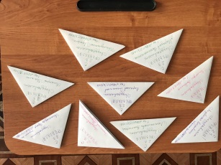

21 февраля был проведен конкурс чтецов среди младшего и основного звена, посвящённый Дню защитника Отечества. В своих выступлениях ребята выражали благодарность и поддержку солдату, воину, защитнику. Они направили свои самые лучшие пожелания, поздравления защитникам Отечества.  
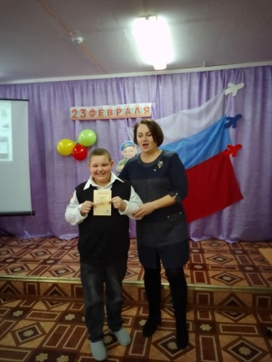 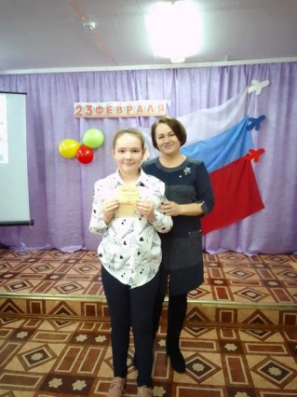

В преддверии Дня защитника Отечества, 20 февраля состоялся Урок мужества. Его провёл для наших старшеклассников Константин Александрович Остальцев, начальник архивного отдела администрации Красновишерского городского округа. Константин Александрович рассказал слушателям об истории праздника, на основе архивных документов, о подвигах наших земляков - участников Великой Отечественной войны. Ребята проследили связь времён: от событий Первой мировой, Великой Отечественной войны и специальной военной операции в наши дни.

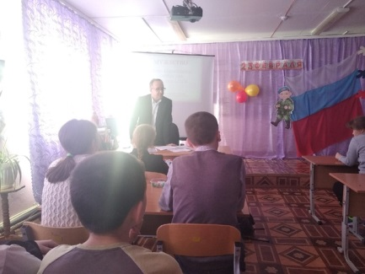

Классные часы и мероприятия интерната «Защитники Отечества», «День воинской славы России», «А ну-ка, мальчики!» прошли с 18-20 февраля.

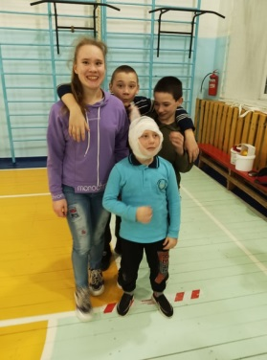 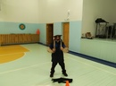

Поздравления для пап (поделки, открытки, письма) и стенгазеты «С Днём защитника Отечества!» готовили все классы и интернат с 17-22.02.23 года.

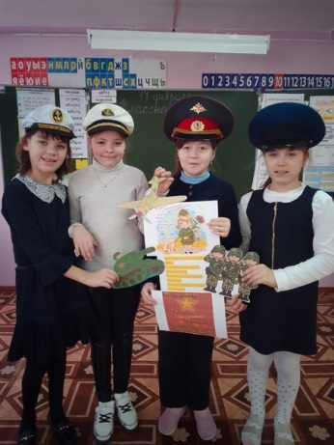 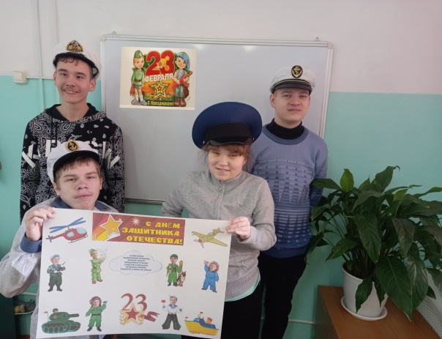 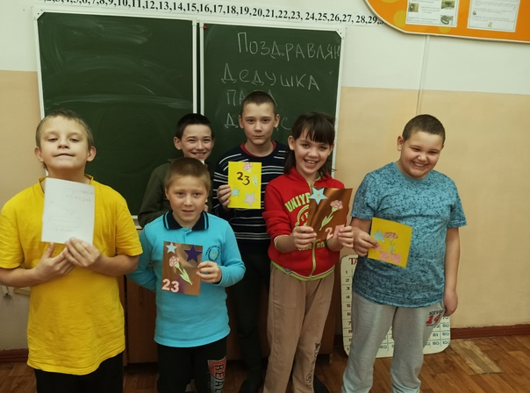

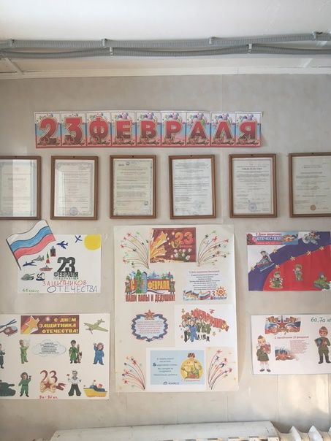

Торжественное мероприятие «Аты-баты шли солдаты», посвящённое празднованию ДНЯ ЗАЩИТНИКА ОТЕЧЕСТВА прошло 22 февраля. Команды справились со всеми заданиями на этапах квеста. Строили укрепления, подрывали вражеские танки, оказывали первую медпомощь, переносили на носилках раненого, попадали в цель, разминировали и др. Но самыми лучшими по итогам игры стали три команды. Третье место заняла команда «Снайперы» 6а-7а (кл. рук. Зырянова С.Г.).  Второе команда «Военные лыжники» 4-5 класс (кл. рук. Жданова Е.И.). И победу одержала команда «Санитары» 6-7 класса (кл. рук. Кичигина Л.А.).

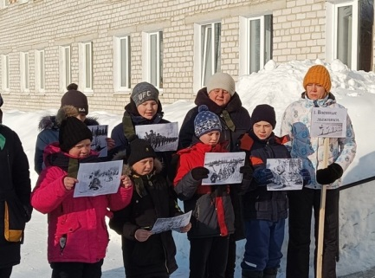 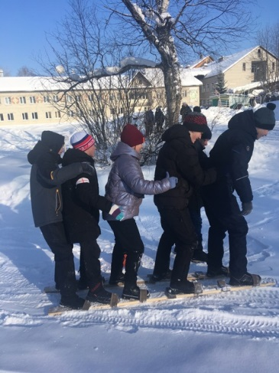 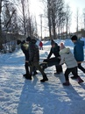 

Видео-поздравление «Защитникам Отечества посвящается», приготовленное нашими педагогами и ребятами, смонтированное Станкевич И.А., выставлено в группу в ВК 22 февраля.

Команда МБОУ СКШИ приняла участие в традиционной лыжной гонке,  посвящённой памяти нашего земляка Героя Советского Союза Лоскутова В.П. Ребята благополучно преодолели дистанцию 3 км, не смотря на морозную погоду.

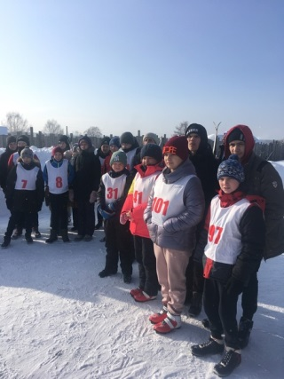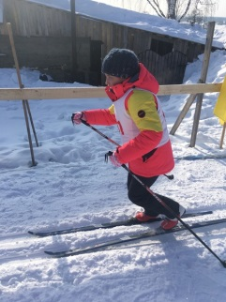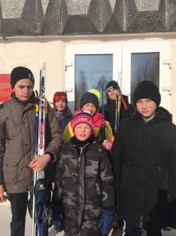

27 февраля в МБОУ С(К)ШИ прошел турнир по пионерболу, посвященный Дню защитника Отечества, среди учащихся 2-4 классов образовательных учреждений: МБОУ ДО ЦДО, МБОУ ООШ 4, МБОУ С(К)ШИ.  
Все дети играли с удовольствием и спортивным азартом. В итоге места распределились:  
 I место - МБОУ ДО ЦДО.  
 II место - МБОУ С(К)ШИ.  
 III место - МБОУ СОШ 4.

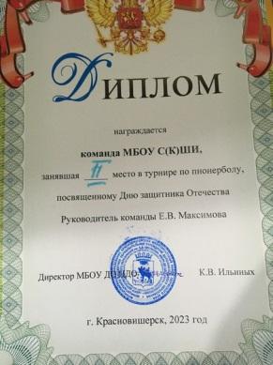 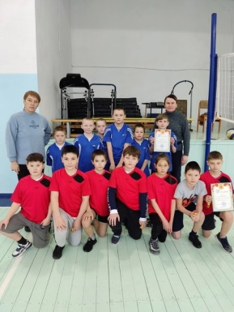 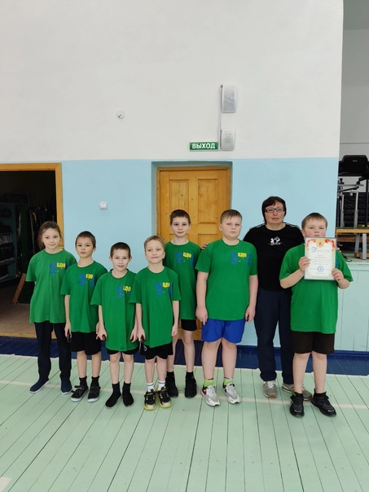

В течение всего проекта учащиеся старших классов посещали открытый каток с учителем физической культуры Максимовой Е.В.

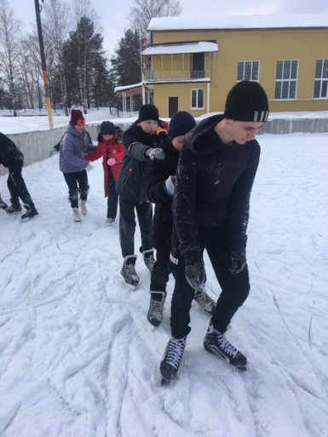 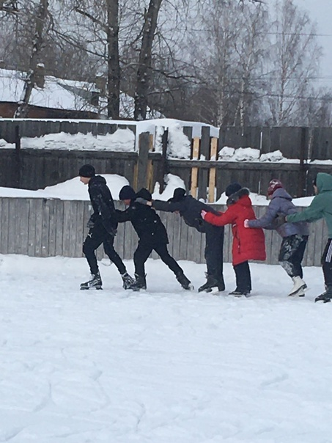

Во всех мероприятиях и конкурсах педагогического проекта активно принимали участие воспитанники интерната совместно с воспитателями: Ждановой О.А., Яндуловой Л.А., Ничковой И.В..

28 февраля проект для учащихся окончен.

***Рекомендации***.

Классным руководителям и воспитателям активнее вовлекать учащихся в школьные мероприятия. Чаще выставлять отчеты о проделанной работе в школьной группе.